目录

**TRAVEL旅游网站** **2**

**补充说明 2**

**一、完成情况：** **2**

**二、网站设计思想与理念：** **3**

**三、截图以及简单注释** **3**

## TRAVEL旅游网站

## 补充说明：**可能因为路径原因，在另外一台电脑显示的话，链接可能会出错，希望老师理解。**

## 一、完成情况：

1. **网站拥有9个页面（包含登录、注册页面），各页面之间有统一的导航（除注册页除外），可以通过导航打开相关的页面，超链接的设置合理。**
2. **排版布局：运用了选框架、模板、基于DIV+CSS的浮动或定位布局。**
3. **有单独的表单网页（不止一个），其中包括文本框、单选按钮、复选框、下拉列表、文本域、提交按钮和复位按钮等控件。**
4. **网页中的文字用CSS技术作统一格式设置，每个页面都应用一个外部样式表文件。**
5. **适当的位置放置导航条，导航条清晰反映主题所包括的内容，且都是有效链接，并且美观，风格与主题一致，超链接的设置合理、可用。**
6. **有logo、标题和版权信息，其中logo和标题与网站内容匹配，logo是原创。**

## 二、网站设计思想与理念：

1. **想法来源于假期将近，不少同学有着外出一游的计划。**
2. **采用侧导航。**
3. **在Home.html页面中设置有多媒体MP4，鼠标放上去即播放，移开暂停。**
4. **有自己设计的logo 。**

## 三、截图以及简单注释

1. 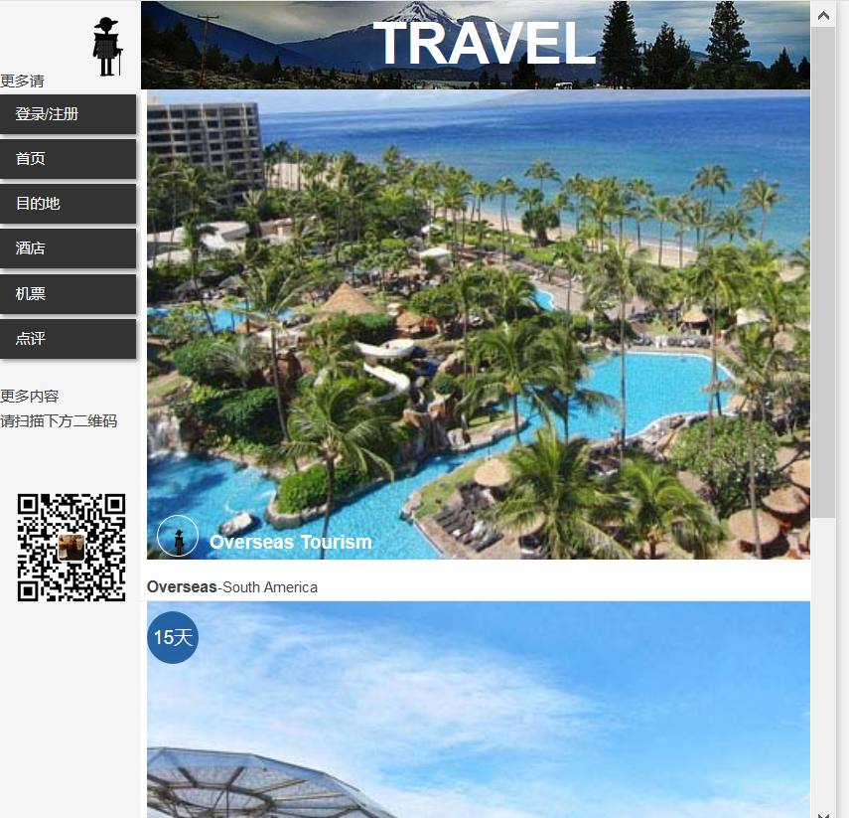**打开ks1.html:**

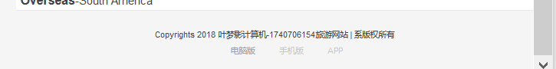**页脚：**

1. **点击侧导航的“登录/注册”：**

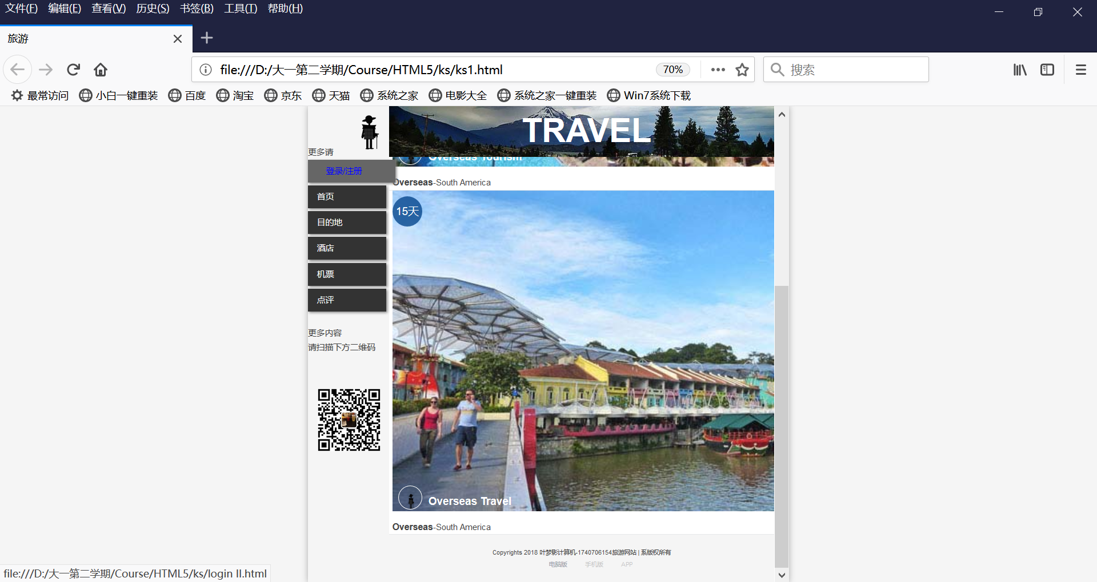

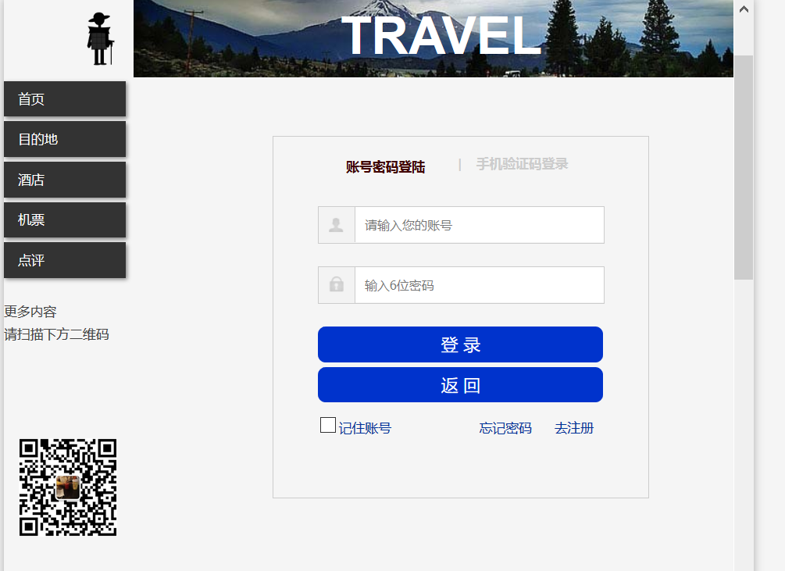

1. 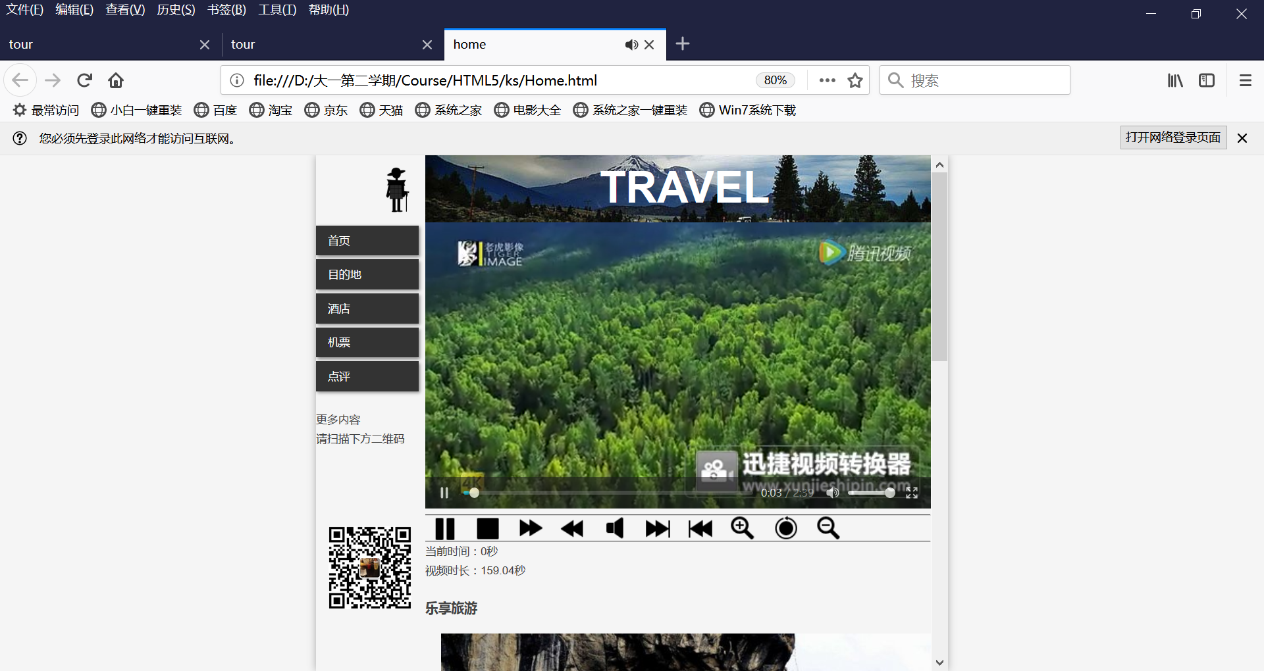**点击登录会跳转到首页（Home.html），点击“返回”将跳转到ks1.html**
2. **在Home页中，点击图片,会链接到s.html**

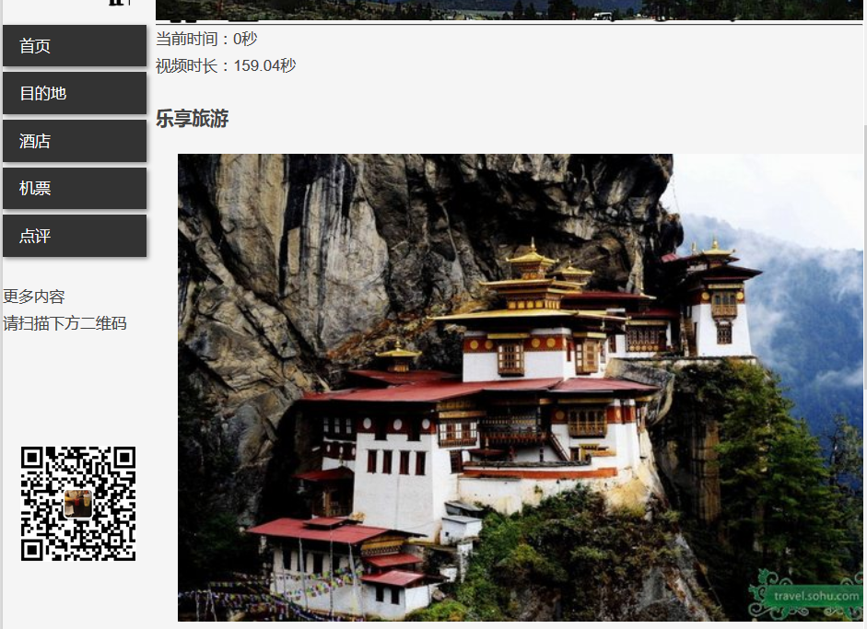

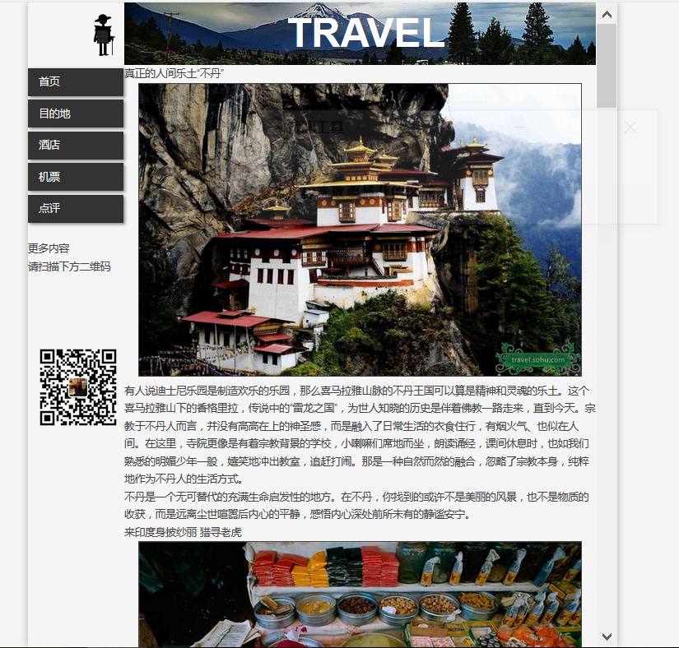

1. **在登录页面中，点击“去注册”，将跳转到注册页面，点击“提交”，会进行简单的验证，点击“取消”，将跳转回ks1.html**

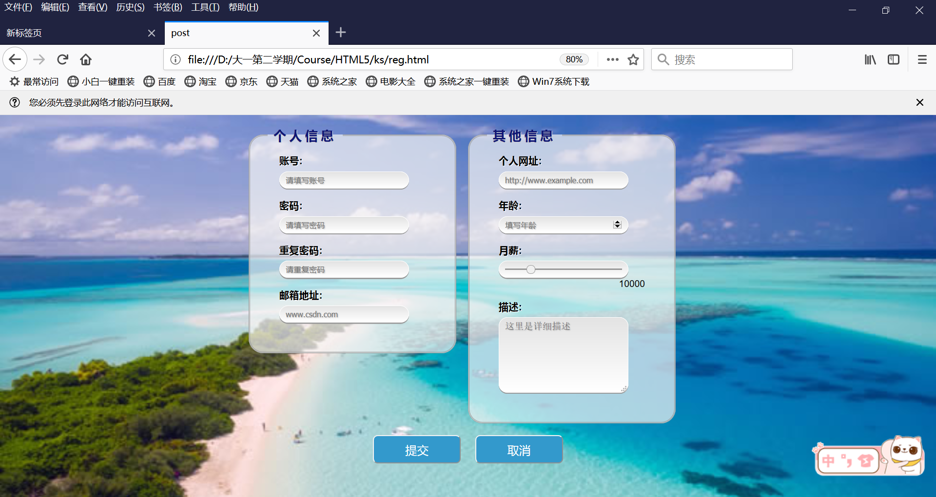

1. **在首页中，点击侧导航栏的“目的地”，将会跳转到destination.html**

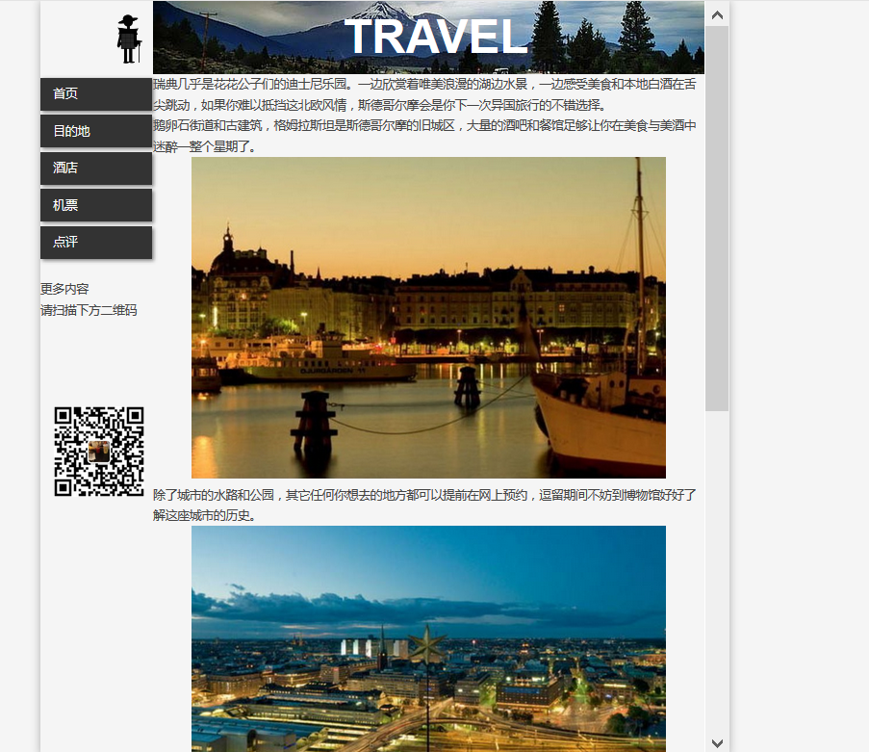

1. **点击侧导航栏的“酒店”，将跳转到hotel.html,并且，在此页面中有下拉菜单和复选框**

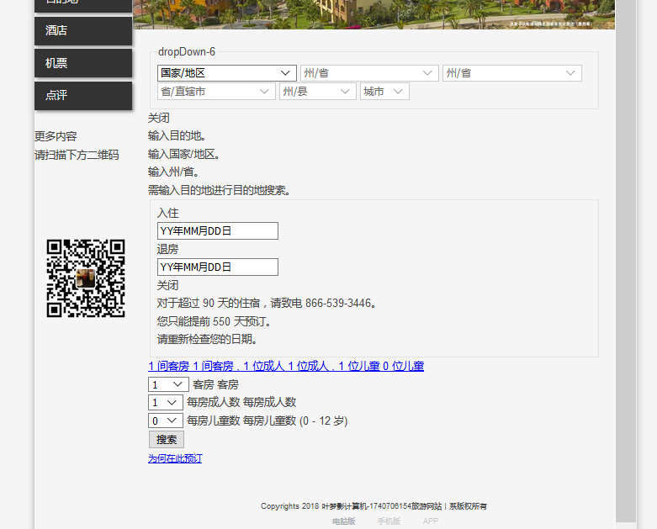

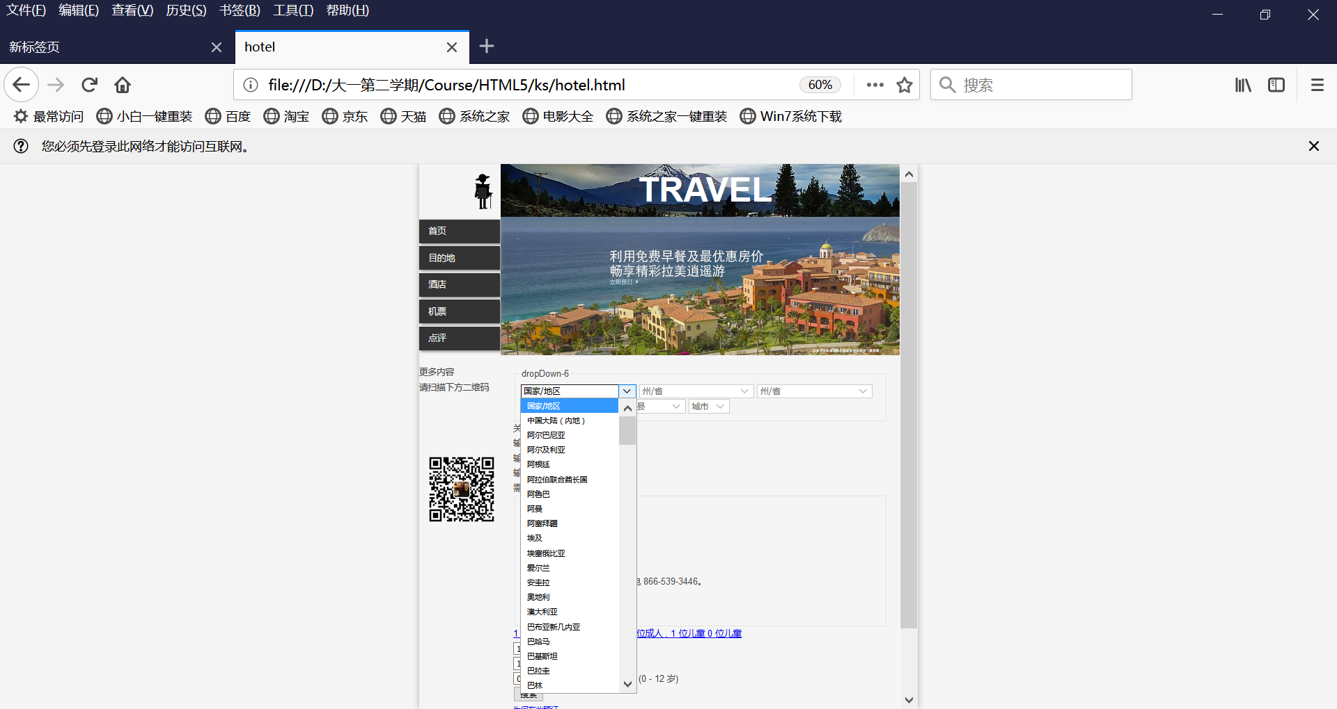

1. **点击侧导航栏的“机票”，将跳转到ticket.html**

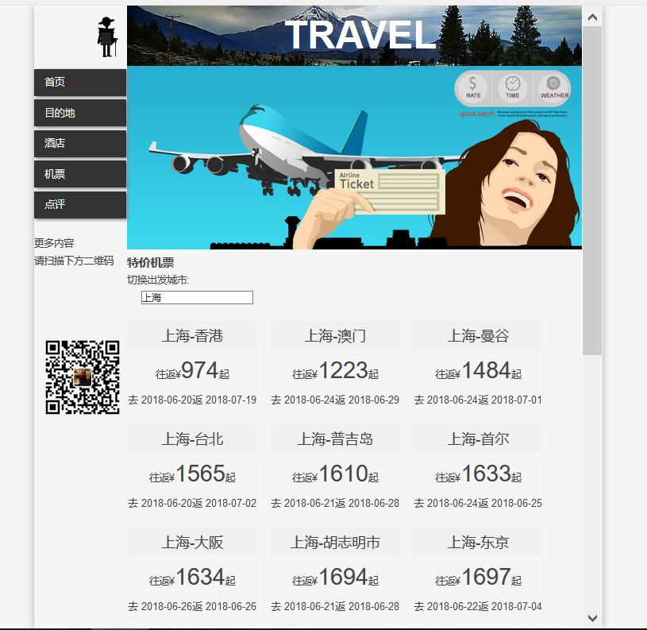

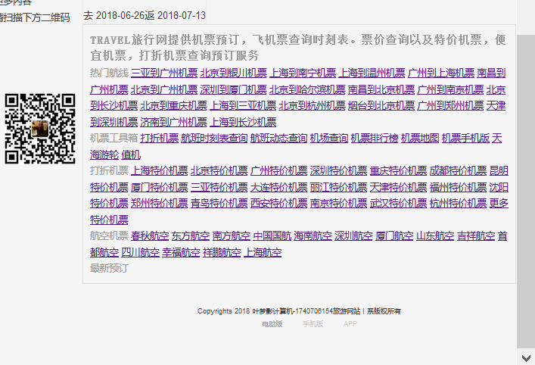

1. **点击侧导航栏的“点评”，将跳转到evaluate.html（页面是完善的，提交功能暂时没实现），鼠标放到文本框时，会放大**

